邮轮新马泰6日游( 处女星号 )
出发日期： 2011年8月7、21日，9月4、18日
游览地：新加坡、（马来西亚）槟城、（泰国）普吉岛
这是一条最常规、最经典的游轮亚洲旅游线路情，它带给您的将是一次难忘而美好的旅程，我们已送了几十万的中国客人见证这条航线的完美！您还在等什么？带上您的家人，一起去感受此次的游轮假期吧！
载客数：2800人
吨位：76800吨
长度：268米
宽度：32米
船舱：998间
甲板楼层：13层
船员人数：1400人
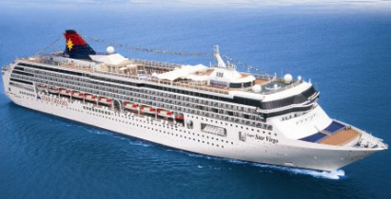
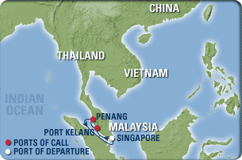
丽星邮轮处女星号航程简表
日期 | 停靠码头 | 抵达时间 | 离开时间 | 住宿
07-23日 | 汕头新加坡3K824（18：30/22：30） |  |  | 入住酒店
07-24日 | 新加坡 | 13:00办理登船 | 16：00
07-25日 | 槟城（马来西亚） | 12：00 | 21：00
07-26日 | 普吉岛（泰国） | 08：30 | 17：00
07-27日 | 新加坡 | 19：00 | 办理下船 | 入住酒店
07-28日 | 新加坡香港3K695（15：50/19：45）

第一天 汕头新加坡 参考航班3K824（18：30/22：30）
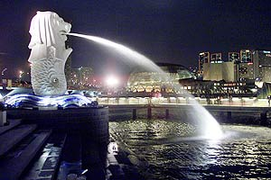
今天指定时间集合前往汕头机场，搭乘捷星国际豪华客机3K824 （18：30/22：30）飞往拥有“花园城市”美誉的狮城---新加坡，抵达后入新加坡酒店。
第二天 新加坡登船
早餐于酒店，餐后前往可自行到新加坡市区游览，主要景点有：狮身鱼尾像、圣淘沙、花芭山、国会大厦等。中午12：30前往登船手续登 “超级处女星”号，开始浪漫的海上之旅。在邮轮上，您可以参加24小时停不了的各种娱乐活动，例如晨运、甲板上学习健身操、社交舞或到健身中心学习如何使用各种健身器械，在柔和的阳光下，您可以去游泳、享受日光浴，到按摩池里舒解压力，您还可选择观赏电影、图书馆阅读、切磋牌艺或去卡拉OK大展歌艺，每晚您还可欣赏来自世界各地的歌舞艺员表演的精彩节目，总之，不管您属于哪种个性，均能找到适合自己的休闲娱乐项目。
温馨提示：
1、于指定时间前往7楼船中的大堂集合，跟随领队参观邮轮，以便您在自由活动时间能够充分享用各项娱乐设施。
2、请持房卡前往7楼大堂前台接待处挑选槟城和普吉岛的上岸观光线路（费用自理，团队名额有限，请尽早报名。
3、凭房卡前往指定地方预订船长晚宴（免费），您需要提前去排队。

第三天 槟城（马来西亚）游轮今天大约于14：00抵达有东方之珠美誉的马来西亚第二大城市槟城，它位于马来西亚半岛的西北部, 是由槟榔屿和北海组成。乔治市(Georgetown)是槟城的首府，您可以选择事先在旅行社报名参加斌城的市区观光，也可以选择船上安排的不同自费旅游线路，游览当地有名的景点。游轮于晚上21：00起航，请在游轮起航前一小时返回到船上。
温馨提示：
1、请按照您报名参加的上岸观光线路所通知的时间和地点集合。
2、带好防晒用品，太阳眼镜，如果您参加的是与水有关的活动， 请带游泳衣、拖鞋等。
3、请按照您报名参加的上岸观光线路所通知的时间和地点集合。
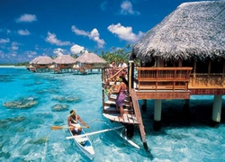
第四天 普吉岛（泰国）
邮轮于当地时间17：00（泰国与中国时差1小时）抵达泰国著名的度假胜地---普吉岛。您可以在芭东海滩上享受阳光与沙滩，可以在岛上自由购物，尝试泰式土法按摩，惹火的泰式歌舞，或根据自己的爱好自费选择船上组织的各种观光游览线路，体验丰富多彩的异国风情。
邮轮于第二天凌晨，当地时间02：00继续航程。如果此时您喜欢夜生活，那就到船上各种轻歌曼舞的夜总会或酒吧尽情释放您的激情吧！
温馨提示：
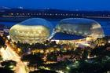
1、请按照您报名参加的上岸观光线路所通知的时间和地点集合。
2、带好防晒用品，太阳眼镜，如果您参加的是与水有关的活动， 请带游泳衣、拖鞋等。
3、请按照您报名参加的上岸观光线路所通知的时间和地点集合
4、请您在船长晚宴开始前半小时到7楼大堂盛装出席鸡尾酒会，可与船长合影留念。
第五天 新加坡下船
今天，您在继续享受海上休闲时光的航程同时，请在14：00前结好您和家人帐单，取回自己的护照，并于指定地点等侯下船。邮轮于15：00返回新加坡。当地导游会在码头迎接您的归来，晚餐后送回酒店。晚上您可以自行前往乌节路等闹市区观光购物，或到著名的宵饭中心牛顿圈或老巴刹品尝美食。
温馨提示：
1、处女星免费餐厅（满汉轩中餐厅、碧浪雅阁西餐厅、地中海自助餐厅）
2、处女星免费设施：健身房、露天泳池及按摩池、运动场、丽都歌剧院（艳舞除外）、电影院、图书馆、银河星夜总会、的士高、海皇水上乐园（儿童专用）
3、邮轮客舱内的4瓶矿泉水是赠送的，而客舱内的自来水都可直接饮用
4、电源：船上电压为220V，英式3孔国际插头，浴室内电压为110V和220V
5、房卡：注意保管。因为既是您的登船卡房间钥匙，也是您的消费卡，如若丢失，请即去7楼接待处办理相应手续。
6、服装：船上室内恒温25度左右，请带一件外套。船长晚宴时请正装出席，男士不得穿短裤、拖鞋、无领无袖T恤。
7、货币：船上以新币计算，而船上的接待处有外币兑换服务提供，可换币种：美金、港币、人民币。
8、语言：船上以英语、国语为主。
一切资料以船上当日发放的“丽星导航”为准，如有任何问题，请联系7楼接待处。

第六天 香港 参考航班3K695（15：50/19：45）
早餐后，前往新加坡樟宜国际机场T1办理登机手续，搭乘豪华客机3K695（15：50/19：45）返回“动感之都” -- 【澳门】，飞机于下午抵达，精彩的豪华游轮东南亚风情之旅圆满结束！
祝您旅途愉快
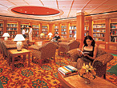
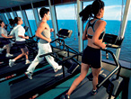
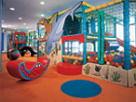
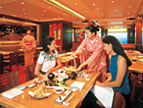
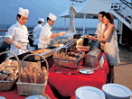
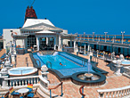

出发时间：2011年
报价：人民币/人
房间类型 |  | 同一船舱内  第1、2人 | 同一船舱内  第3人（成人） | 同一船舱内  第4人（成人）
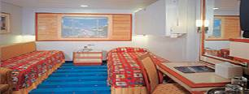  标准客房 | DD-5层 | 9980 | 8280 | 8880
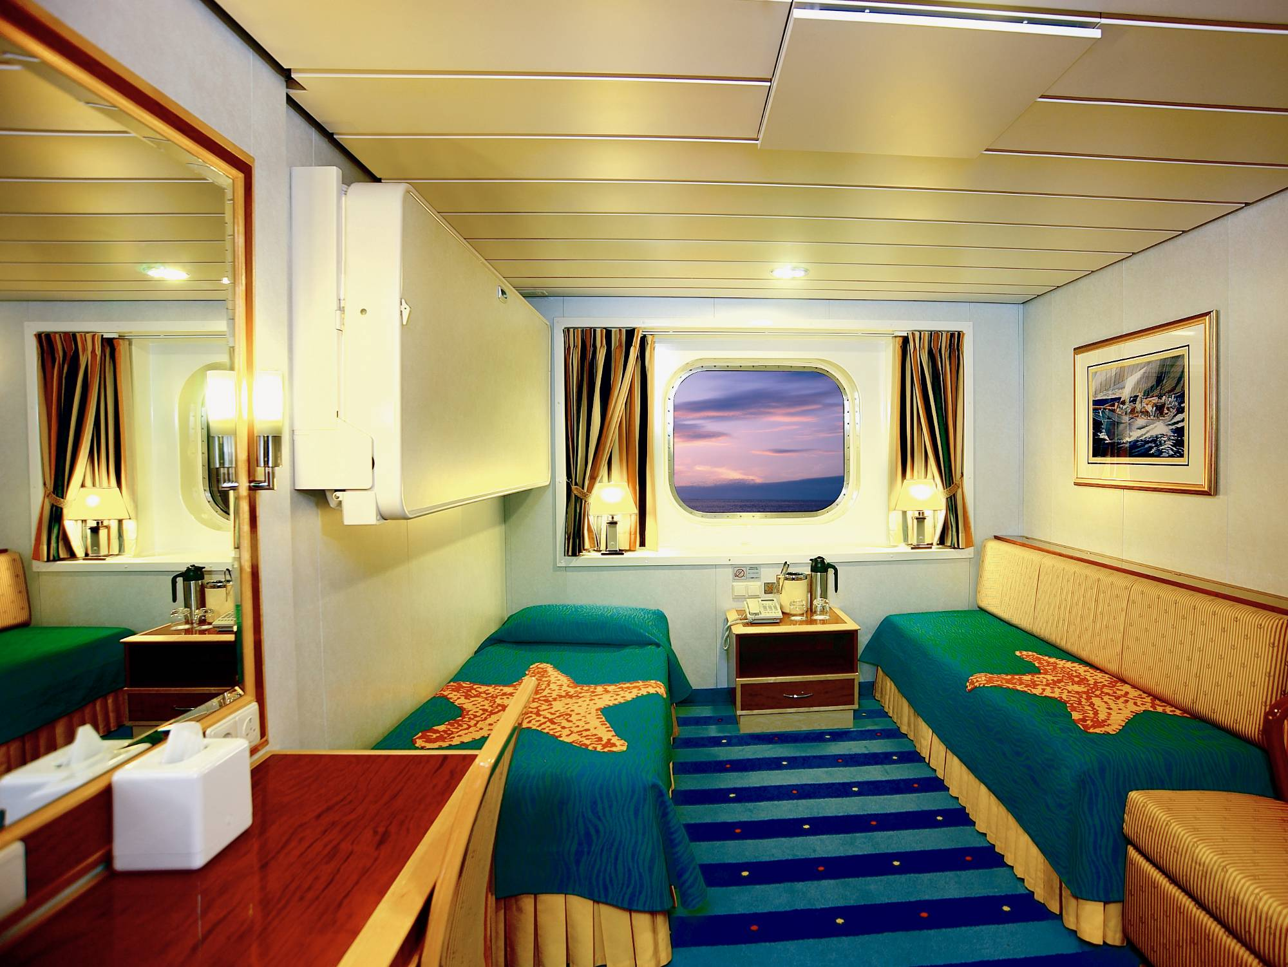  海景房 | CB-6层 | 10880 | 8280 | 8880
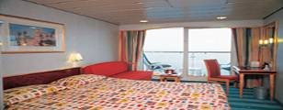  海景露台房 | BC-9层 | 12280 | 8280 | 9580
费用包含: 自由行价格另外核算！
- 汕头飞新加坡返香港机票及机场税、燃油附加费用;新加坡、泰国签证费用；行程中注明的3晚邮轮船舱费用及沿途所经港口征税及燃油附加费；新加坡2晚4星级酒店住宿费用（标准间2人1间）；全程中文领队（自由行不含）；
- 邮轮船票包括以下各项服务：
- 房间住宿；
- 每天享用船上精美膳食六餐；
- 享用指定的船上设施；
- 参加指定的船上娱乐节目及活动；
- 邮轮旺季附加费；
- 入住高级海景露台房还可享受：每间房300新币的免费美食签账；免费使用桑拿及室内温水对流池；优先登船及7楼大堂特设热毛巾、欢迎饮料；丽都歌剧院8楼包厢座位。
费用不含：
办理护照费用；槟城、普吉岛岸上观光费；新加坡旅游观光费用；全陪领队小费: 全程RMB180元/人（自由行免此费用） ；香港机场返回国内的交通费用自理；酒店内及船上电话、传真、洗熨、收费电视等费用；船上房间升舱的差价
重要声明:
- 以上为参考行程，本社保留根据航班、签证、酒店位置及前往国当时情况调整行程的权利;
- 机票、船票, 一旦付款确认, 则不能改期、退票、改签、更名。
- 以上报价均以两人共住一房为标准。
- 单人入住价需付150%正位客人所支付的房费;
- 第三/第四名客人是指与其它两位成人乘客同住一间邮轮舱房、酒店客房的后两位客人。 邮轮上的三人或四人船舱的数量有限, 预订从速。
- 行程中标注的自费项目不作为最终确认, 我社将依照客人报名人数和当时的具体情况安排;
- 因不可抗拒之客观原因或不可抗力 (如天灾、战争、罢工等)或航空公司航班延误或取消、领馆签证延误、报名人数不足等特殊情况, 我公司有权取消或变更行程, 一切超出费用(如在外延期签证费、住、食、及交通费、国家航空运价调整等), 我公司有权追加差价。
- 报价书中所注明的服务项目仅适用于15人以上团队, 若团队人数不足15人, 则需另行报价.
- 依照旅游业现行作业规定, 本公司有权依据最终出团人数情况, 调整房间分房情况 (包括夫妻分开住宿或加床)；
签证所需资料:
1、护照原件，须有180天以上有效期及足够的签证空白页
2、半年内的近期2寸彩色照片二张（不限底色）

